RESULTADO – TOMADA DE PREÇO

024176EM60505HEMNSL

1

4/06/2024

Bionexo

2

O Instituto de Gestão e Humanização – IGH, entidade de direito privado e sem fins lucrativos, classificado como Organização

Social, vem tornar público o resultado da Tomada de Preços, com a finalidade de adquirir bens, insumos e serviços para o

HEMNSL - Hospital Est. Maternidade Nossa Senhora de Lourdes, com endereço à Rua 230, Qd. 709, S/N, Setor Nova Vila,

Goiânia/GO, CEP: 74.640-210.

Art. 10º Não se exigirá a publicidade prévia disposta no artigo

II. EMERGÊNCIA: Nas compras ou contratações realizadas em caráter de urgência ou emergência, caracterizadas pela ocorrência

de fatos inesperados e imprevisíveis, cujo não atendimento imediato seja mais gravoso, importando em prejuízos ou

comprometendo a segurança de pessoas ou equipamentos, reconhecidos pela administração.

Bionexo do Brasil Ltda

Relatório emitido em 14/06/2024 14:34

**Comprador**

IGH - Maternidade Nossa Senhora De Lourdes (11.858.570/0005-67)

RUA 230, QUADRA 709 LOTE 11 - SETOR NOVA VILA - GOIÂNIA, GO CEP: 74640-210

**Relação de Itens (Confirmação)**

Pedido de Cotação : 350728352

COTAÇÃO Nº 60505 - MATERIAIS DE LIMPEZA E DESCARTAVEIS - HEMNSL JUN/2023

Frete Próprio

Observações: \*PAGAMENTO: Somente a prazo e por meio de depósito em conta PJ do fornecedor. \*FRETE: Só

serão aceitas propostas com frete CIF e para entrega no endereço: RUA 230 QUADRA 709 LOTE 11 - Setor

Nova Vila, Goiânia/GO CEP: 74640-210, dia e horário especificado. \*CERTIDÕES: As Certidões Municipal,

Estadual de Goiás, Federal, FGTS e Trabalhista devem estar regulares desde a data da emissão da proposta até

a data do pagamento. \*REGULAMENTO: O processo de compras obedecerá ao Regulamento de Compras do

IGH, prevalecendo este em relação a estes termos em caso de divergência.

Tipo de Cotação: Cotação Emergencial

Fornecedor : Todos os Fornecedores

Data de Confirmação : Todas

**Faturamento**

**Mínimo**

**Prazo de**

**Entrega**

**Validade da**

**Proposta**

**Condições de**

**Pagamento**

**Fornecedor**

**Frete Observações**

**Hc Clean Distribuidora Ltda**

GOIÂNIA - GO

Rogerio Evangelista da Silva Evangelista Da

Silva - (62) 98572-5500

1 dias após

confirmação

1

R$ 150,0000

17/06/2024

30/42/54 ddl

CIF

null

comercial@hcclean.com.br

**[Mais informações](javascript: f_mais_info(375253))**

**Programação**

**de Entrega**

**Preço**

**Unitário Fábrica**

**Preço**

**Valor**

**Total**

**Produto**

**Código**

**Fabricante Embalagem Fornecedor Comentário Justificativa**

**Rent(%) Quantidade**

**Usuário**

REFIL DE

SABONTE

LIQUIDO 800

ML -

SABONETE

LIQUIDO

REFIL 800ML,

FRAGANCIA

SUAVE PARA

USO

HOSPITALAR,

SOLUBILIDADE

TOTAL NA

AGUA,

PRODUTO

PRONTO PARA

USO, COM

NOTIFICACAO

DA ANVISA: O

SABONETE

DEVE SER

COMPATIVEL

COM

Danielly

Evelyn

Pereira Da

Cruz

SABONETE

LIQUIDO

ERVA DOCE

REFIL 800

ML -

Hc Clean

Distribuidora

Ltda

R$

R$

R$

174,0000

1

49605

-

REFIL

null

-

12 Unidade

14,5000 0,0000

14/06/2024

14:28

PREMISSE

DISPENSER

PREMISSE

**Total**

**Parcial:**

R$

174,0000

1

1

2.0

2.0

Total de Itens da Cotação: 1

Total de Itens Impressos: 1

**Total**

**Geral:**

R$

174,0000

Clique [aqui](javascript:chama_completo(350728352)) para geração de relatório completo com quebra de página

https://bionexo.bionexo.com/jsp/RelatPDC/relat\_adjudica.jsp

1/2

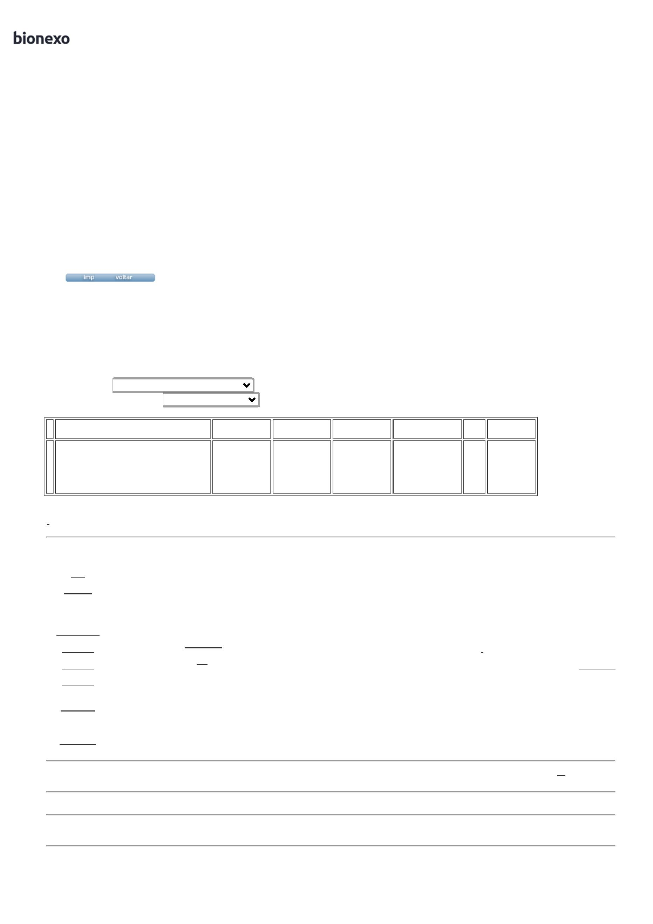

1

4/06/2024

Bionexo

https://bionexo.bionexo.com/jsp/RelatPDC/relat\_adjudica.jsp

2/2

